Тема «Мультимедийные технологии»
(специальность 09.02.07 «Информационные системы и программирование»

Практическая работа № 4
Тема: Adobe Animate. Работа с символом кнопка, слоем маска и набором настроек движения

ЦЕЛЬ РАБОТЫ
Формирование умений работать с символом типа кнопка; формирование умений работать со слоем маска при создании анимации; закрепление умений работать с символом типа фрагмент ролика и классической анимацией движения; формирование умений создать анимацию с помощью вкладки Наборы настроек движения

КОЛИЧЕСТВО ЧАСОВ: 2

ЗАДАНИЕ
- Создать проект «Бегущий луч» с применением слоя маска и символа типа кнопка.
- Создать эффект наложения текста с применением символа типа кнопка и классической анимацией движения.
- Создать анимацию с помощью вкладки Наборы настроек движения.

Порядок выполнения работы
Задание 1. Создать проект «Бегущий луч» с применением слоя маска и символа типа кнопка
- Создайте новый документ Бегущий луч: формат HD, со стандартными размерам ширины и высоты. Частота кадра – 24 кадра, Тип платформы – ActionScript 3.0.
- На сцене с помощью инструмента Text (статический) впишите словосочетание Бегущий луч.
- Настройте параметры текста с помощью панели Propertries: размер шрифта – 150 pt, шрифт – Impact (рисунок 1)
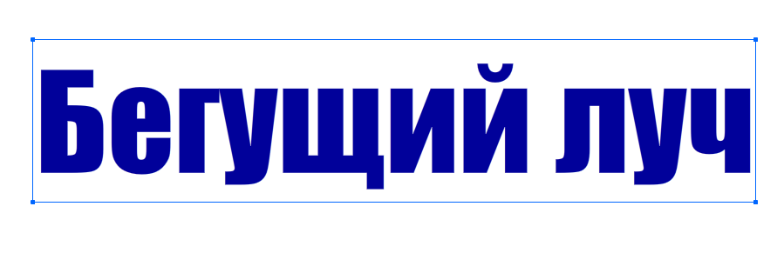
Рисунок 1 –Надпись на сцене

- Создайте на основе текста символ типа Фрагмент ролика; задайте имя луч.
- Откройте символ луч для редактирования.
Алгоритм выполнения будет следующий:
- создать слой-маску для текста и маскированный слой, по которому будет двигаться луч (маска нужна для того, чтобы луч не выходил за границы текста);
- создать обычный слой с копией надписи, который позволит тексту всегда быть полностью видимым, а не только тем частям, по которым проходит луч.
- В символе луч слой, содержащий текст, назовите текст и удлините его протяженность до 42-го кадра включительно (смотреть рисунок 3).
- Создайте слой над текстовым и назовите его луч.
- На пустом пока слое луч создайте с помощью инструмента Oval (Овал) сильно вытянутую окружность без контура и настройте для нее пеструю градиентную заливку (тип линейный), руководствуясь рисунком 2.
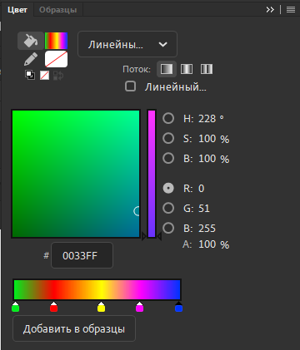
Рисунок 2 – Градиентная заливка овала

- Наклоните фигуру с помощью инструмента Свободное преобразование так, чтобы луч проходил под углом.
- Создайте для настроенного объекта анимацию типа Классическая анимация движения, установив на первом ключевом кадре овал перед текстом, а на втором — после, чтобы он на промежуточных кадрах проскальзывал по буквам (смотреть рисунок 3)
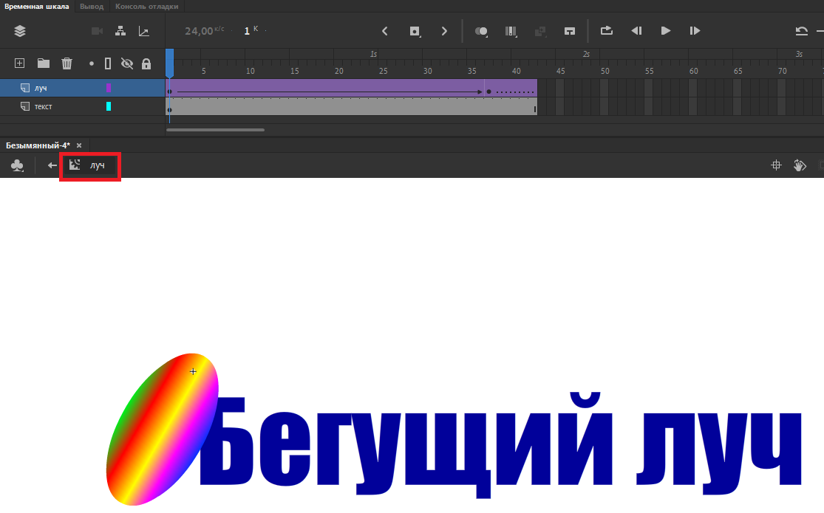
Рисунок 3 – Вид анимации на монтажной линейке

- Создайте новый слой над слоем луч, назовите его маска.
- Поместите на слой маска копию текста со слоя текст. Расположите его так, чтобы два текста совпадали.
- Выделите текст на слое маска → меню Модификация выберите пункт Преобразовать в растровое изображение.
- Не убирая выделения с текста на слое маска выберите меню Модификация → Растровое изображение → Векторизовать. В появившемся меню задайте Пороговое значение угла – много углов, Точность контура – очень точные.
- Не убирая выделения с текста на слое маска выберите меню Модификация →Фигура → Преобразовать линии в заливку.
Пункты 13-15 необходимо было выполнить, чтобы сработал эффект маски, так как в программе Adobe Animate возможность текста быть маской стала недоступной.
- На монтажной панели щелкните на название слоя маска → ПКМ выберите пункт Маска (смотреть рисунок 4).
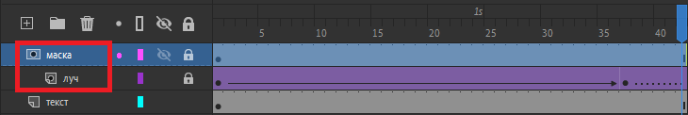
Рисунок 4 – Вид слоев на монтажной панели

- Проиграйте анимацию (enter), луч должен двигаться по тексту, не выходя за его пределы.
- Скопируйте в буфер обмена словосочетание «Бегущий Луч» с обычного слоя и вернитесь на сцену клипа.
- Теперь вы можете удалить со сцены надпись, так как символ луч находится в библиотеке и понадобится только тогда, когда будет необходимость добавить его в кнопку.
- Слой на сцене назовите кнопка и добавьте на него из буфера обмена надпись, скопированную ранее.
- Выделите надпись на сцене → F8, позволяющую преобразовать объект в символ. В диалоговом окне задайте имя бег-лучи выберите тип кнопка.
- Перейдите в символ кнопка.
- Проработайте два состояния кнопки: Up, который показывает, как выглядит кнопка в «состоянии покоя», и Over, который определяет вид кнопки, когда к ней поднесен курсор мыши. Вот он то и привлечет большее внимание.
- Нажмите F6, при этом выполнив переход на состояние Over, и удалите на нем изображение текста со сцены (рисунок 5).
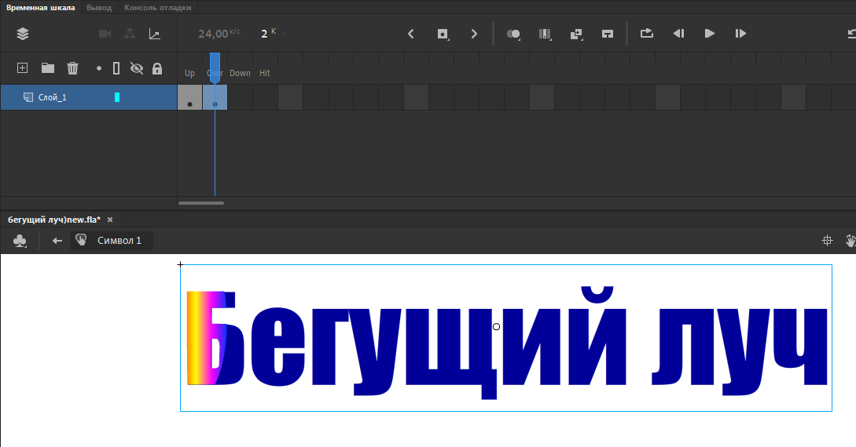
Рисунок 5– Вид символа кнопка

- Откройте библиотеку (ctrl+L) перетяните на место, где ранее был текст символ луч типа фрагмент графики. Можете воспользоваться инструментом Свободное преобразование (Q) и немного увеличить размер символа, чтобы создать дополнительный эффект.
- Протестируйте проект (ctrl+Enter) → подносите курсор мыши к надписи и любуйтесь скользящим по буквам лучом.

Задание 2. Создать эффект наложения текста с применением символа типа кнопка и классической анимацией движения.
Следующим видом эффектов будет прием наложения текста на текст при подведении к нему курсора мыши. Общая логика создания эффекта при поднесении мыши похожа на задание 1. В библиотеке должен находиться символ типа фрагмент ролика, в котором реализован эффект наложения текста на текст, и символ типа Кнопка, где этот самый символ типа фрагмент ролика вставлен на кадр Over, что определяет вид кнопки, когда к ней поднесен курсор мыши.
Но последовательность действий в рассматриваемом сейчас примере немного другая, позволяющая работать со вложенными символами несколько быстрее.
- Создайте новый документ Наложение текста: формат HD, со стандартными размерам ширины и высот. Частота кадра – 24 кадра, Тип платформы – ActionScript 3.0.
- На сцене с помощью инструмента Text (статический) впишите словосочетание Наложение текста: размер шрифта – 80 pt, шрифт – Impact (рисунок 6)
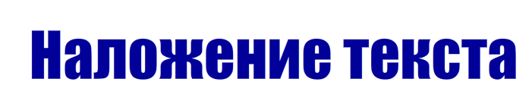
Рисунок 6 – Текст на сцене

- Преобразуйте текст в символ типа кнопка, с именем b_text.
- Перейдите в символ b_text.
- В символе b_text нажмите F6 для перехода на фрейм Over. Теперь вместо того, чтобы удалить объект, так как это было сделано в задании 1, снова преобразуйте его, но только в символ типа фрагмент ролика с именем m_text.
- Перейдите в символ m_text и реализуйте для него классическую анимацию движения в соответствии с рисунком 7. Символ содержит два слоя: на верхнем слое находится текст безо всяких изменений, то есть протяните его до 20-ого фрейма (F5).
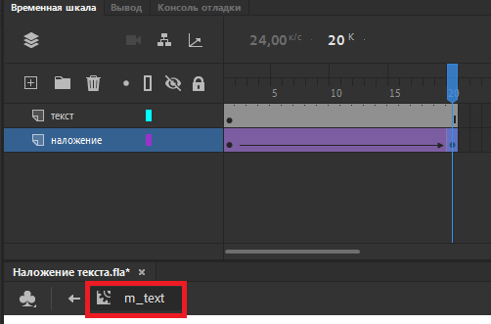
Рисунок 7 – Расположение слоев в символе m_text

- На нижнем слое реализуйте эффект того, что один текст накладывается на другой и как бы выходит из него. Создайте слой наложение, куда скопируйте используемый текст. Для этого текста создайте классическую анимацию движения, второй ключевой кадр которого также располагается на 20-м фрейме (рисунок 7). Перейдите к изображению, находящемуся на нем, и инструментом Свободное преобразование (Q) значительно увеличьте размеры текста. Для того чтобы один текст не мешал другому, назначьте параметр Альфа-канал для первого кадра слоя наложение равным 60%. а для второго ключевого кадра слоя наложение – 0%.
- Протестируйте проект (ctrl+Enter). Подведите курсор мыши к тексту и оцените эффект наложения текста на текст (рисунок 8)
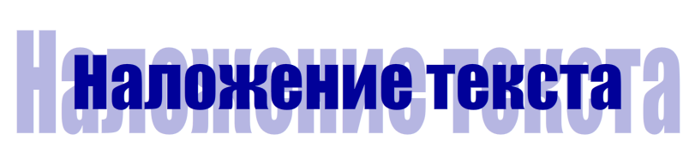
Рисунок 8 – Результат задания 2

Задание 3. Создать анимацию с помощью вкладки Наборы настроек движения

В Adobe Animate существует инструмент Наборы настроек движения, с помощью которых можно накладывать встроенную или самостоятельно созданную анимацию на объект.
- Создайте объект (смотреть рисунок 9).
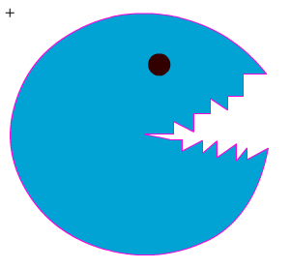
Рисунок 9 – Объект на сцене

- Преобразуйте нарисованный объект в символ, назовите pac-man, тип символа – фрагмент ролика.
- Перейдите в символ pac-man и создайте покадровую анимацию объекта в соответствии с рисунком 10.
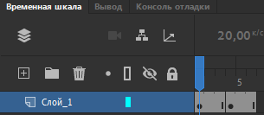
Рисунок 10 –Монтажная панель символа pac-man

- На первом ключевом кадре оставьте «внешность» объекта без изменений, а на втором ключевом кадре (4 фрейм) удалите исходный объект и на том же самом месте нарисуйте новый, в соответствии с рисунком 10.
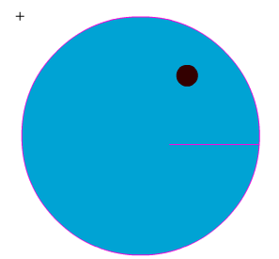
Рисунок 10 – Новый объект на 4-ом кадре

- Перейдите на сцену. Выделите объект на сцене и выберите инструмент Наборы настроек движения (смотреть рисунок 11)
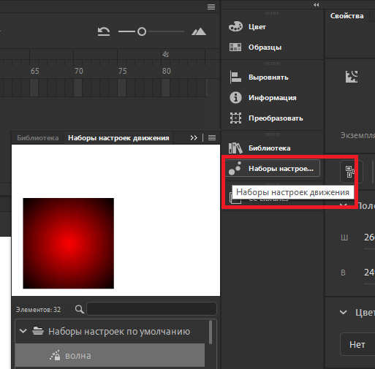
Рисунок 11 – Инструмент Наборы настроек движения

- В появившемся окне выберите набор движения волна → нажмите на кнопку Применить. В результате кадры окрасятся в грязно-зеленый цвет и появится путь анимации объекта.
- Проиграете ролик. С помощью данного инструмента можно создать Пользовательские наборы настроек, т.е. самостоятельно создать анимацию и сохранить ее как пользовательский шаблон для дальнейшего использования к другим объектам.

